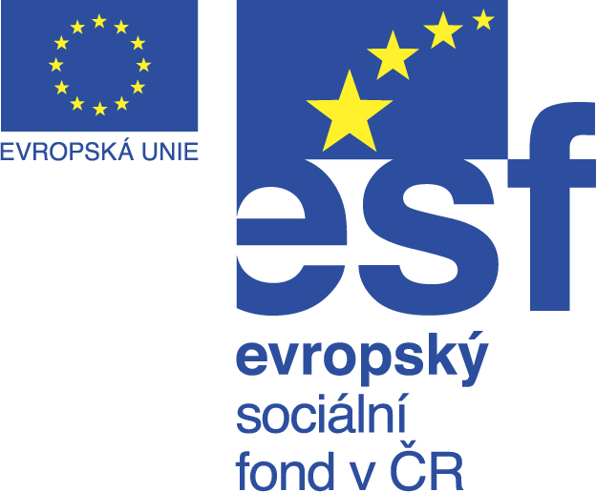

INVESTICE DO ROZVOJE VZDĚLÁVÁNÍ
_________________________________________________________

Výzva k podání nabídek
(pro účely uveřejnění na www.msmt.cz nebo www stránkách krajů)

Číslo zakázky (bude doplěno MŠMT v případě IP, v případě GP ZS) | C/09/070
Název programu: | Operační program Vzdělávání pro konkurenceschopnost
Název projektu: | Centra podpory integrace
Registrační číslo projektu | CZ.1.07/1.2.00/08.0117
Název zakázky: | „Služby v oblasti aplikovaných pohybových aktivit“
Předmět zakázky (služba/dodávka/stavební práce): | Veřejná zakázka na služby  Zadávací řízení malého rozsahu podle § 12 odst. 3 zákona č. 137/2006 Sb., o veřejných zakázkách, ve znění pozdějších předpisů. Tato veřejná zakázka na služby se však neřídí podle tohoto zákona.
Datum vyhlášení zakázky: | 9. listopadu 2009
Název/ obchodní firma zadavatele: | Univerzita Palackého v Olomouci
Sídlo zadavatele: | Křížkovského 8, 771 47 Olomouc
Osoba oprávněná jednat jménem zadavatele | prof.RNDr.Lubomír Dvořák, CSc.  rektor Univerzity Palackého v Olomouci
IČ zadavatele: | 619 89 592
DIČ zadavatele: | CZ 619 89 592
Kontaktní osoba zadavatele, vč. kontaktních údajů (telefon a emailová adresa): | Mgr. Petra Jungová  Univerzita Palackého v Olomouci  Odbor rozvoje a výstavby  oddělení investic a veřejných zakázek  Křížkovského 8, 771 47 Olomouc  tel.: 585 631 117, fax: 585 631 126  email: petra.jungova@upol.cz
Lhůta pro podávání nabídek (data zahájení a ukončení příjmu, vč. času) | Žádosti o zadávací dokumentaci je možné přijímat okamžitě po vyhlášení zadávacího řízení.  Lhůta pro podání nabídek: 20. listopadu 2009 do 09:00 hod.
Popis předmětu zakázky: | Předmětem veřejné zakázky jsou služby v oblasti aplikovaných pohybových aktivit. Veřejná zakázka je rozdělena na 2 částí, přičemž uchazeč může podat svou nabídku na kteroukoliv z částí veřejné zakázky. Podrobný popis předmětu plnění je uveden v zadávací dokumentaci.  .
Předpokládaná hodnota zakázky v Kč: | 640.000,- Kč bez DPH ( tj.761.600,- Kč vč. DPH)
Lhůta dodání (zpracování zakázky)/časový harmonogram plnění/doba trvání zakázky | Termín realizace: ihned po podpisu smlouvy, předpoklad od 1.12.2009 do 31.07.2011  Místo plnění zakázky:  Univerzita Palackého v Olomouci  Fakulta tělesné kultury,  Katedra aplikovaných pohybových aktivit  ( Jihomoravský a Moravskoslezský kraj)
Místa dodání/převzetí nabídky: | Nabídka bude prokazatelně doručena v písemné podobě, v zalepené obálce na adresu:  Univerzita Palackého v Olomouci  Mgr. Petra Jungová  Odbor rozvoje a výstavby  Oddělení investic a veřejných zakázek  Křížkovského 8, 771 47 Olomouc  Na obálku napište text  „ Pohybové aktivity – NEOTVÍRAT“.  Lhůta pro podání nabídek: 20. listopadu 2009, 09:00 hod.  Otvírání obálek proběhne dne 20. listopadu 2009 v 10:30 hod.  ( malá zasedací místnost prorektorů, rektorát UP v Olomouci, 1. patro, Křížkovského 8, 771 47 Olomouc).
Hodnotící kritéria: | Základním hodnotícím kritériem je ekonomická výhodnost nabídky.  Dílčí hodnotící kritéria pro výběr ekonomicky nejvýhodnější nabídky:  1) Celková nabídková cena v Kč bez DPH : - váha 60 %  2) Kvalita nabídky (podrobná specifikace služby, detailnost, přehlednost, jednoznačnost, splnění požadovaného úkolu): - váha 40 %.
Požadavky na prokázání splnění základní a profesní kvalifikace dodavatele na základě zadávací dokumentace: | Žadatel je povinen prokázat splnění základních a profesních kvalifikačních předpokladů dodavatele:  - Uchazeč splní základní kvalifikační předpoklady čestným prohlášením v souladu se zadávací dokumentací;  - Uchazeč splní profesní kvalifikační předpoklady:  - výpisem z obchodního rejstříku, pokud je v něm zapsán, či výpisem z jiné obdobné evidence pokud je v ní zapsán;  - dokladem o oprávnění k podnikání podle zvláštních právních předpisů v rozsahu odpovídajícím předmětu veřejné zakázky (doložení přísl. živnostenského oprávnění);  Tyto doklady musí být předloženy v originále či v úředně ověřené kopii, výpis z obchodního rejstříku nesmí být ke dni podání nabídky starší 90 kalendářních dnů.  - doložením následujících dokladů pro fyzickou osobu uchazeče odpovědnou za realizaci zakázky :  - titul Mgr. ve studijním programu TV a sport, studijní obor Aplikovaná tělesná výchova, event. magisterské vzdělání v obdobném oboru se zaměřením na pohybové aktivity osob se zdravotním postižením ( uchazeč předloží prostou kopii vysokoškolského diplomu odpovědné osoby za realizaci zakázky);  - řidičský průkaz sk. B
Požadavek na uvedení kontaktní osoby uchazeče: | Uchazeč ve své nabídce uvede kontaktní osobu ve věci zakázky, její telefon a emailovou adresu.
Požadavek na písemnou formu nabídky: | Nabídka musí být zadavateli podána v písemné formě. Požadavek na písemnou formu je považován za splněný tehdy, pokud je nabídka podepsána osobou oprávněnou jednat jménem uchazeče.
Povinnost uchovávat doklady a umožnit kontrolu: | Smlouva s vybraným dodavatelem musí zavazovat dodavatele, aby umožnil všem subjektům oprávněným k výkonu kontroly projektu, z jehož prostředků je dodávka hrazena, provést kontrolu dokladů souvisejících s plněním zakázky, a to po dobu danou právními předpisy ČR k jejich archivaci (zákon č. 563/1991 Sb., o účetnictví, a zákon č. 235/2004 Sb., o dani z přidané hodnoty). Ve smlouvě uzavírané s vybraným dodavatelem bude dodavatel zavázán povinností uchovávat doklady související s plněním této zakázky po dobu danou právními předpisy ČR k jejich archivaci (zákon č. 563/1991 Sb., o účetnictví, a zákon č. 235/2004 Sb., o dani z přidané hodnoty), nejméně však do roku 2025 a umožnit osobám oprávněným k výkonu kontroly projektu, z něhož je zakázka hrazena, provést kontrolu těchto dokladů.
Další podmínky pro plnění zakázky:* | Nabídka bude předložena v českém jazyce.  Cenová nabídka musí zahrnovat všechny náklady spojené s poskytnutím předmětu zakázky.  Smluvní vztah bude upraven smlouvou.  Pokud nabídka nevyhoví všem uvedeným požadavkům zadavatele, bude komisí ze zadávacího řízení vyřazena, o čemž bude uchazeč zadavatelem bezodkladně vyrozuměn.  Zadavatel si vyhrazuje právo využít pouze část nabízené služby a uzavřenou smlouvu vypovědět bez udání důvodu.  Zpracování nabídkové ceny  Nabídková cena bude zahrnovat veškeré náklady související s předmětem plnění veřejné zakázky. Nabídková cena bude stanovena jako cena nejvýše přípustná.  Uchazeč uvede nabídkovou cenu v členění: cena bez DPH, samostatně DPH, cena včetně DPH.  Zadavatel si dále vyhrazuje právo:  - změnit předpokládaný termín realizace,  - zrušit zadávací řízení do doby uzavření smlouvy,  - ověřit si údaje předložené v nabídce  - nevracet podanou nabídku  - využít pouze část nabízené služby  Podrobná specifikace údajů uvedených ve výzvě a další podmínky pro plnění zakázky jsou uvedeny v samostatné zadávací dokumentaci, kterou si zájemci mohou objednat na adrese kontaktní osoby zadavatele – viz výše.

. . .……………………………………..
prof. RNDr. Lubomír Dvořák, CSc.
rektor Univerzity Palackého v Olomouci

Kontaktní osoba pro případ doplnění formuláře před jeho uveřejněním na www.msmt.cz/ www stránky ZS.

Jméno: | Petra
Příjmení: | Jungová
E-mail: | petra.jungova@upol.cz
Telefon: | 585 631 117

Číslo zakázky bude doplněno MŠMT/ZS před zveřejněním
Uveďte hodnotu zakázky bez DPH a v závorce s DPH
Pokud je požadováno pro vybraný druh výběrového řízení dle hodnoty předpokládané ceny dodávky

